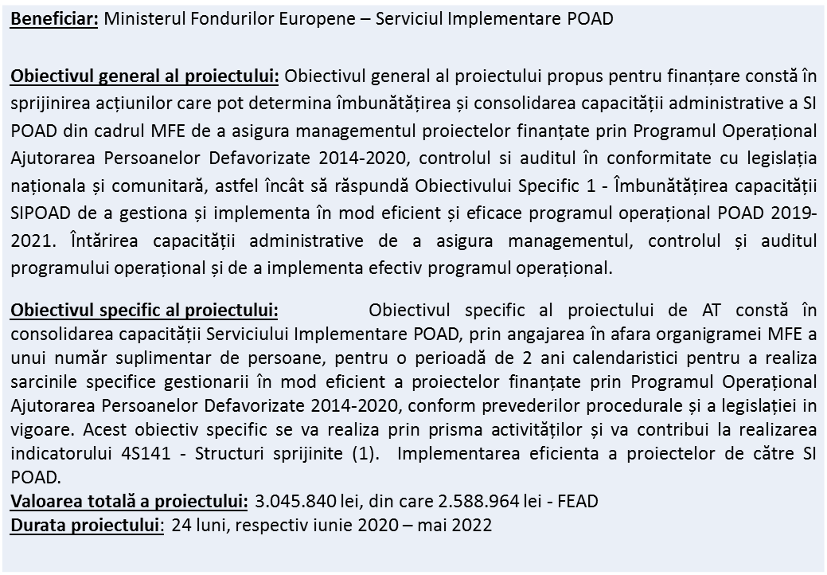
Personal contractual în afara organigramei pentru îmbunătățirea capacității SIPOAD în gestionarea proiectelor finanțate din FEAD 2018-2021, cod My SMIS 136537, cofinanțat din AT POAD 2014-2020, DF nr. 14318/01.04.2020

